8-синип Қисқа муддәтлик план
Күни |  |  | А.Розыбақиев намидики №153 мәктәп- гимназия
Дәрис № |  |  | Химия пәни муәллими  Мирзалимова Мукаддас Юлдашевна
Узақ муддәтлик планниң бөлүми |  | Маддиларниң формулилири вә химиялик реакция типлири
Дәрис мавзуси |  | Химиялик реакция типлири
Мошу дәристә қол йәткүзидиған мәхсәтләр (оқуш программисида) |  | - 8.2.2.1 –дәсләпки реакциягә чүшкән вә түзүлгән маддиларниң сани вә тәркиви бойичә реакция типлирини классификацияләш.
Дәрисниң мәхсити |  | Барлиқ оқуғучилар:  Химиялик реакцияниң 4 типи тоғрисида билиду.  Оқуғучиларниң бесим бөлүги:  Химиялик реакцияләрниң типини ениқлашни, реакция типлири бойичә тапшурмиларни орунлашни, реакция типлириға мисаллар кәлтүрүшни чүшүниду.  Бәзи оқуғучилар: Адәм һаятидики учришидиған химиялик реакцияләргә мисалларни кәлтүрүп, уларниң қайсу типқа ятидиғанлиғини вә мавзу бойичә инглиз тилидики тапшурмиларни орунлашни, еғизчә инглиз тилида жавап беришни, соал қоюшни билиду.
Тиллиқ мәхсәт  Синиптики диалогқа керәклик лексика |  | Оқуш тили |  | Лексика
 |  | Мениң оюмчә ...  Әгәр  тәсирлишиду  Реакциядин чиқиду |  | My opinion  IF  react with  to give,  to form
Асасий сөзләр вә сөз түркүмлири: |  | combination or synthesis reactions, decomposition reactions, single replacement reactions, double displacement reactions,
Күтүлидиған нәтижиләр: |  | -4 реакция типини билиду;  -Химиялик реакцияләрни йезишни,уларниң типини ениқлашни билиду;  -һаяттики учришидиған химиялик реакцияләрниң типини ениқлалайду;  -Химиялик реакцияниң типини билиш арқилиқ, реакция тәңлимилирини аяқлаштурушни билиду;
Дәрисниң беши  10 минут  Дәрисниң оттуриси  28*  Билиш  Чүшүнүш  Қоллиниш  Cинтез  Анализ  Дәрисниң ахири  Баһалаш | 1)Синипта бирлик атмосферисини түзүш.  -Good morning students  -  How are you?  -I’m fine thanks, I'm very glad to see you on today’s lesson  -Let’s applaud the guests , who are in here today.  Welcome to our school.  -Ok, let’s start our lesson, sit down. Today we work in 4 groups. I want you all to join in.  -Are you ready?  Good luck!  First we check the answers of home work, What was your home task for today?  Calculate mass percentage of elements in K₂O and NaOH  Ok let’s check the answers  W(K)=83%  W(O)=17 %  W(Na)=57.5%  W(O)=40%  W(H)=2.5%  Well done!!!  Good job!!!  2) Now, We are going to review last lesson through game “Who am I?”  Who would like to answer?  Do you want to answer question 3?  Now, we are going to play a game “True or False”. Open your notebooks and write answers. You have 1 minute.  True or False  - atomic mass of Sodium is -11  - Proton number of calcium is-40  - Electron number of magnesium is -12  - Atomic mass of oxygen is -16  - Nitrogen’s neutron number is 7 and proton number is 14  - proton number of potassium is 19 and neutrons number 19  - atomic mass of Al is 13  - sodium have 1 shell  - Lithium has 2 valence electrons  - If the electron configuration ends with s or p orbitals, it belongs to A group.  - p sublevel has three orbitals  - d has 6 electrons  Have you finished? Let’s check the answers.  Дeскриптор:Периодлуқ система билән ишләшни билиду;  -Атом түзүлүшини йезишни билиду;  -соалларға инглиз тилида жавап беришни билиду;  You did a great job  Let’s start a new topic  Today we are going to learn Types of chemichal reactions.  Are you ready?  Ok so Far  Write new theme into your notebook.  Let’s watch video and after finishing it, answer the questions!  3) Топ билән иш. « Кинометафора» усули. (видео инглиз тилида) Видеони көрүп соалларға жавап бериду  Is it clear?  Видеони көрүп жәдвәлни пайдилинип соалларға жавап бериду.  - Химиялик реакцияниң нәччә типи бар?  - Қошулуш реакцияси дегән немә?  - Алмишиш реакцияси дегән немә?  - Орун бесиш реакцияси дегән немә?  - Алмишиш реакцияси дегән немә?  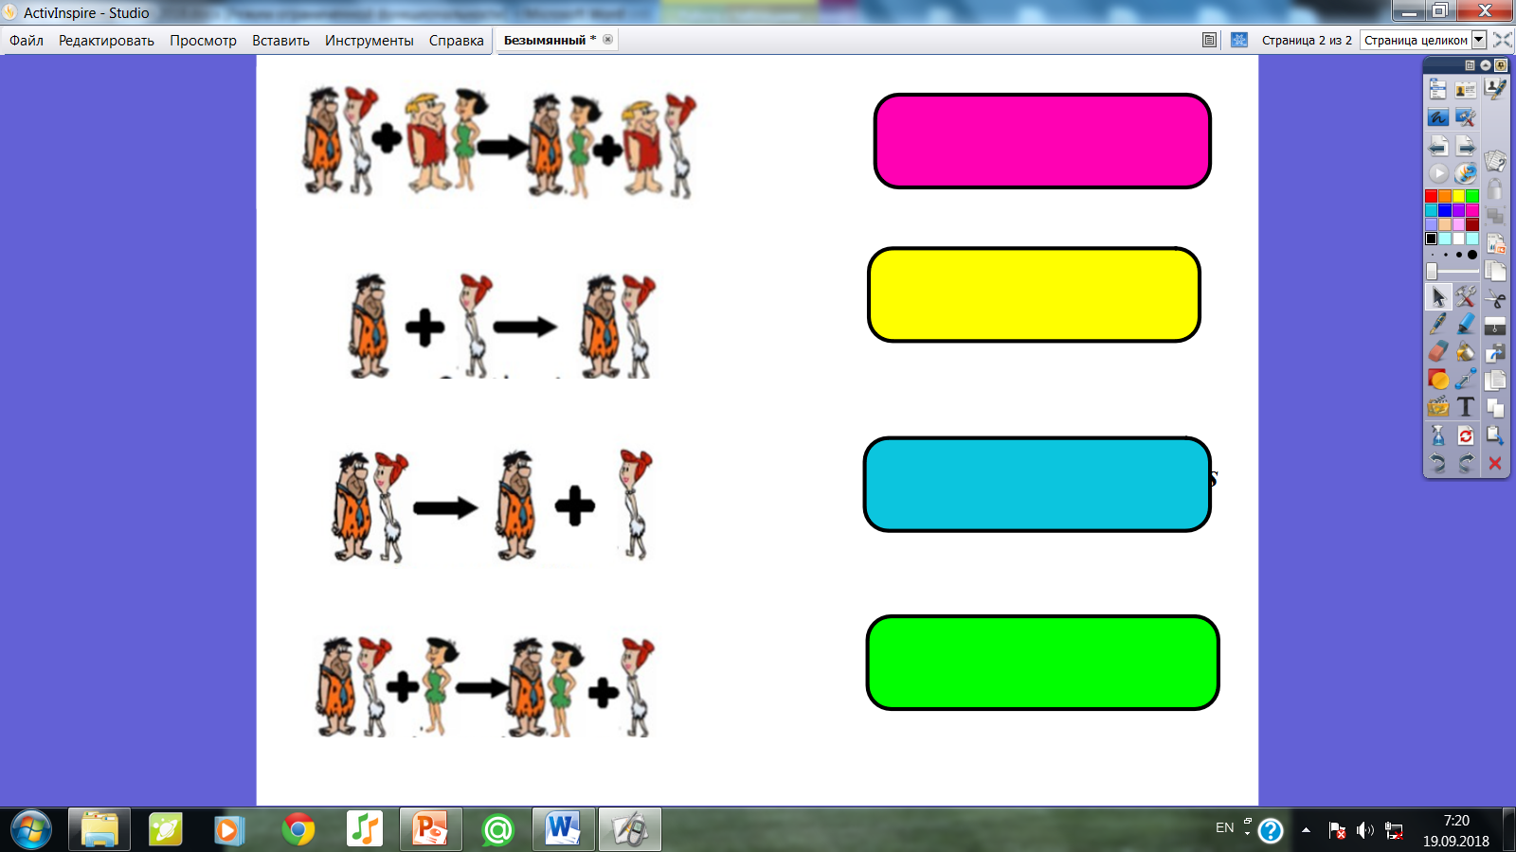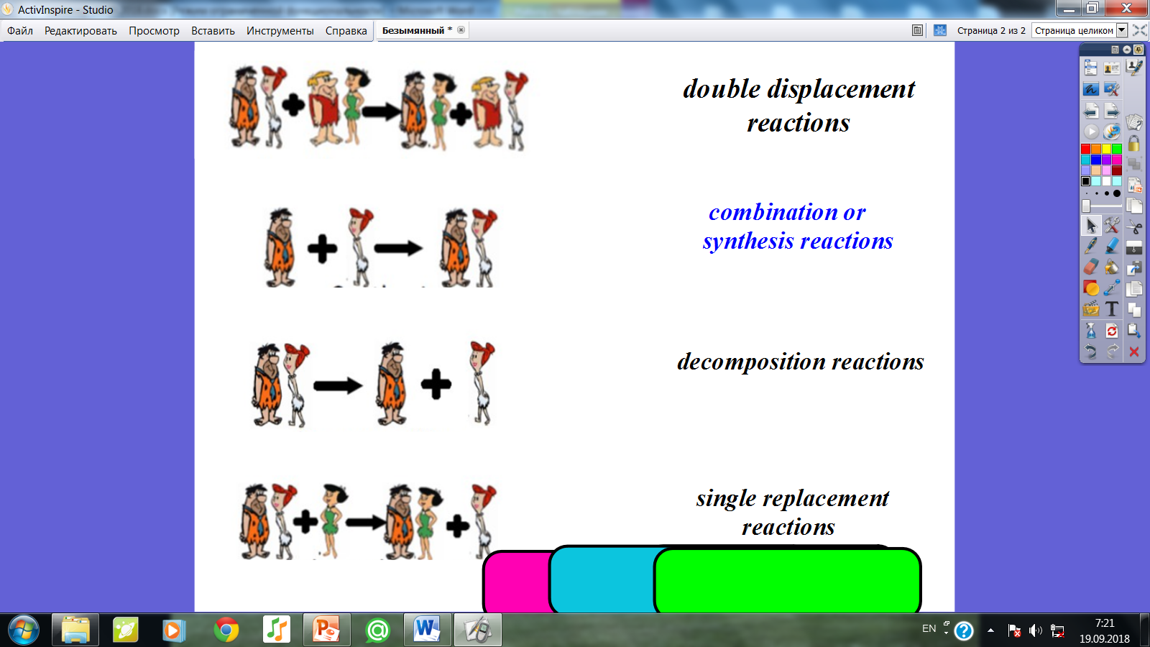  Дискриптор: оқуғучилар химиялик реакцияниң 4 типини билиду, уларни инглиз тилида аташни билиду.  5. «Ким чапсан?»усули. Оқуғучилар реакция типлирини чүшәнгәнлигини «ким чапсан» усули арқилиқ реакция типлирини инглиз вә уйғур тиллирида ениқлап чиқиду.  № Сhemical reaction Combination reaction decomposition reaction, Single Displacement Reaction Double displacement reaction Айрилиш Орун бесиш алмишиш қошулуш  1 6Li+N₂=2Li₃N  2 Fe+H₂SO₄=FeSO₄+H₂  3 Ca(OH)₂ +2 HNO₃=Ca(NO₃)₂+2H₂O  4 2Ag₂O→4Ag+O₂  Дескриптор: Химиялик реакцияләрни бир биридин ажритишни билиду.  6. 4 топқа адәм һаятидики әһмийәтлик реакцияләрниң сүритини берип бу реакцияләрниң һаяттики әһмийитини вә қайсу типқа ятидиғанлигини ейтиду.  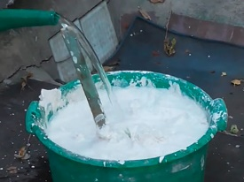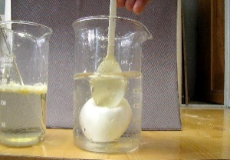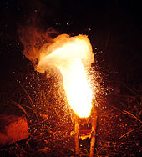  «Домино» усули. Һәр топқа 2 реакциягә қатнишидиған вә реакция нәтижисидә түзүлидиған маддиларни берип, улар реакцияни қураштуруп чиқиши керәк вә қайсу типқа ятидиғанлиғини ениқлаш керәк.  CaO+ H₂O= Ca(OH)₂  CaCO₃ + 2HCl =CaCl₂ +H₂O +CO₂  C+ O₂ = CO₂  Дискриптор: -сүрәттин қандақ реагентлар реакциягә қатнишиватқианлиғини билиду;  -һаяттики ролини чүшиниду;  -реагент вә мәһсулатларни рети билән орунлаштуруп, химиялик реакция қурушни билиду.  «ҚБ» -Ярайсиләр!  - Now we are going to work with the text. You are given a text and words below of it. Fill the gaps in text.  Мәтин билән иш. 4 топқа 4 мәтин берилиду.мәтинниң астидин чүшүп қалған терминларни тепип орниға қоюду.  1-group. First group, your text is about Combination Reactions, Combination Reactions-occur where two or more substances react to from just one product.  we can show combination reaction in this way  A + B → AB  For example  C+ O₂ = CO₂, CaO+ H₂O= Ca(OH)₂  2-group. In a decomposition reaction, a compound is broken into smaller chemical species.  we can show combination reaction in this way  AB → A + B  The electrolysis of water into oxygen and hydrogen gas is an example of a decomposition reaction:  2 H₂O → 2 H₂ + O₂  3-group. Single Displacement Reaction-is characterized by one element being displaced from a compound by another element.  A + BC → AC + B  An example of a substitution reaction occurs when zinc combines with hydrochloric acid. The zinc replaces the hydrogen:  Zn + 2 HCl → ZnCl₂ + H₂  4-group. Double displacement reaction-two parts of different compounds displace to from two new compounds. In such reactions, two reactants give two products.  AB + CD → AD + CB  For example  CaCO₃ + 2HCl =CaCl₂ +H₂O +CO₂  Мәтин билән иш елип берилиду, оқуғучилар мәтинни оқуп чүшүп қалған терминларни тепип язиду. Һәр топтин бир оқуғучи туруп жавап бериду.  Дискриптор:  -химиялик реакцияниң 4 типиниң қаидилирини әстә сақлайду;  -инглиз тилида чүшүп қалған сөзләрни орниға қоюшни билиду;  -мисалларни йезип анализ қилишни билиду;  Home task next lesson: exs 46 page 36  «Химиялик реакцияләрниң бизниң һаятимиздики роли»  Мисалға көйүш бу қошулуш реакция типиға ятиду, Көйүш реакцияси арқилиқ биз күндүлүктики һаятта өй иситиш, таам тайярлашта қоллинимиз. Химиялик реакцияләр арқилиқ көплигән йеңи маддиларни алимиз. Химиялик реакция типини билиш арқилиқ биз һәр қандақ реакцияни аяқлаштурушни билимиз.  9.  РЕФЛЕКСИЯ «Бүгүн дәристә....» Дәрис түгигәндин кейин хуласиләш үчүн оқуғучилар билән соаллар арқилиқ рефлексия жүргүзилиду  -Мән бүгүн үгәндим...  -Мениңчә әнди...  «Соалим бар сандуқчиси» оқуғучилар дәрис бойичә чүшәнмигән соаллирини қәғәзгә йезип сандуқчигә салиду |  |  |  | Топ билән тапшурмини орунлап жавап бериду.  Флипчарт  Видео, термин сөзләр йезилған тапшурмилар  Интерактив тахта  Интерактив тахта  Мәтин йезилған А4 қәғизи  «Сандуқчә»,

